Министерство образования Московской области

Государственное бюджетное профессиональное образовательное учреждение

Московской области «ХХХХ»

09.02.07

ОТЧЕТ

По лабораторным работам

ОП 03 Информационные технологии

ККОО.ИТХХХХ.000

Студент

Преподаватель

Дата защиты______ Оценка______

2021

Лабораторная работа

Вариант 1

Тема работы: Создание деловых текстовых документов в MS Word

Цели и задачи работы:

- научится создавать и сохранять текстовые документы в Word;

- научиться профессионально форматировать и редактировать текстовые документы.

Задания:

Задание 1. Наберите текст.

Перепечатываем текст с данными настройками 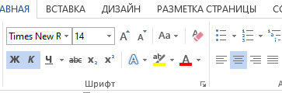

Figure 1

При необходимости используем «Маркеры» для создания маркированного списка

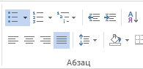

Figure 2

Задание 2. Первая и третья страницы должны быть расположены на странице, имеющей альбомную ориентацию, а вторая страница – на страницах с книжной ориентацией.

текст на второй странице должен быть расположен в двух колонках.

Выделяем текст первой страницы, затем переходим в раздел «Разметка страницы», «Параметры страницы», выбираем альбомную ориентацию и нажимаем «Применить к выделенному тексту». Так же делаем с третьей страницей.

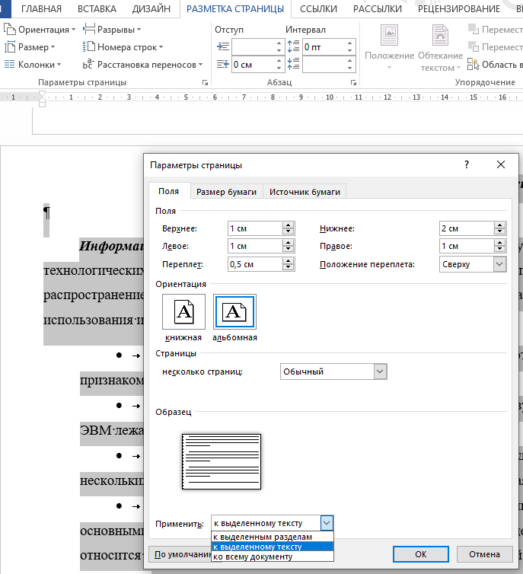

Figure 3

Затем выделяем текст второй страницы, затем переходим в раздел «Разметка страницы», «Колонки», выбираем «Две».

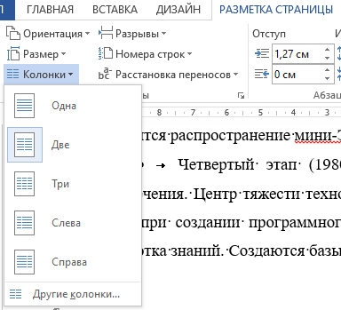

Figure 4

Задание 3.Установите параметры страницы и номера страниц в соответствии с данными своего варианта (таблица 1 и 2):

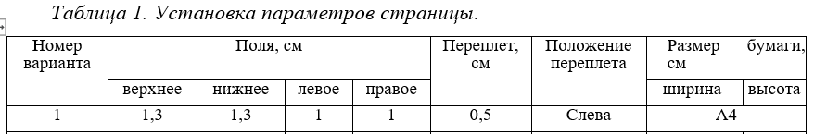

Figure 5

Переходим в раздел «Разметка страницы»

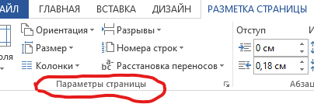

Figure 6

Затем переходим в подраздел «Параметры страницы» и выставляем необходимые параметраы

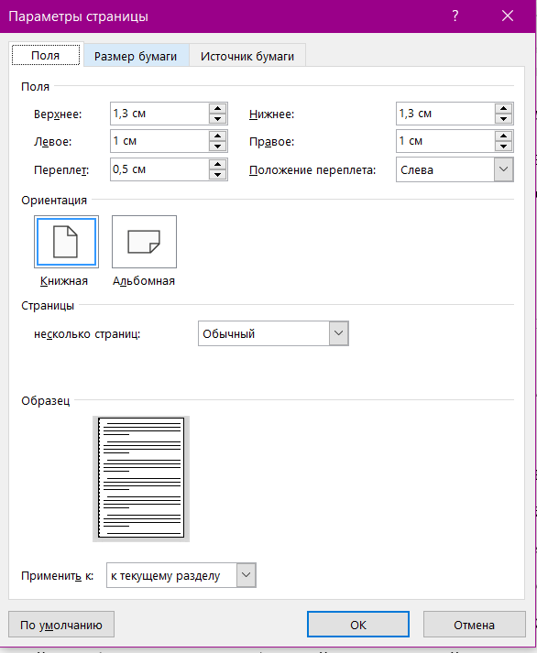

Figure 7

Затем в разделе Размер бумаги выставляем данные нам размеры

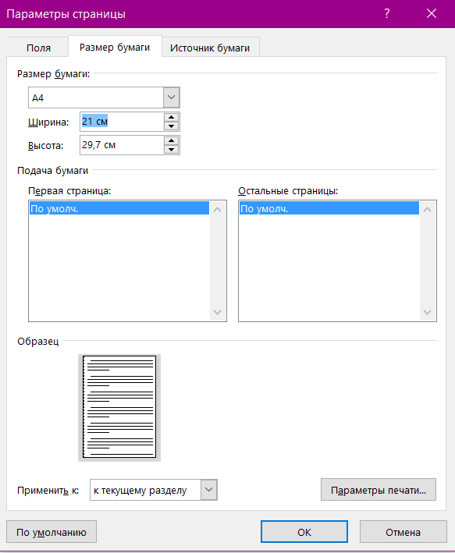

Figure 8

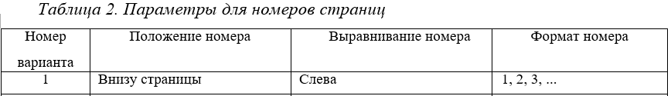

Figure 9

Кликаем два раза ЛКМ по верхнему краю первой страницы, так чтобы открылся раздел «Конструктор»

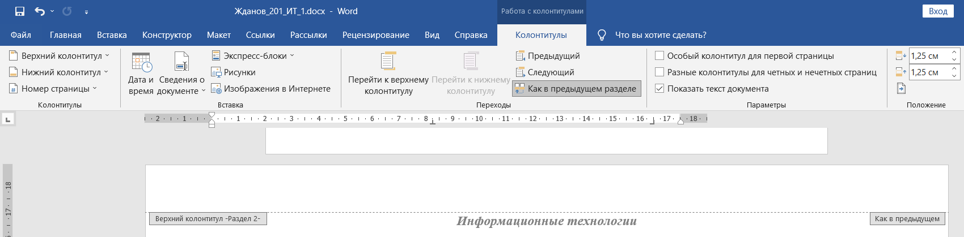

Figure 10

В правом левом углу выбираем «Номер страницы»

Выбираем требуемые параметры

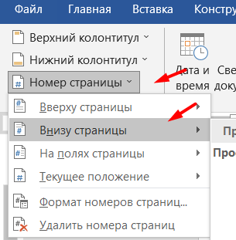

Figure 11

Там же выбираем «Формат номеров страниц»

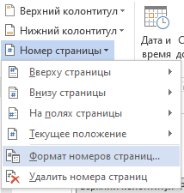

Figure 12

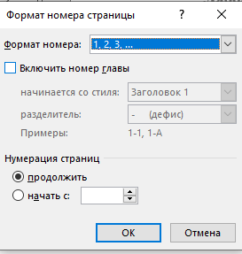

Figure 13

Задание 4. создайте, в соответствии со своим вариантом (таблица 3), стиль для знаков «Собственное имя»и примените его к собственным именам, имеющимся в тексте

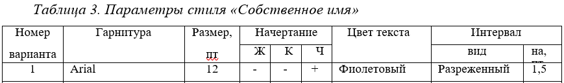

Figure 14

Переходим в раздел «Стили»

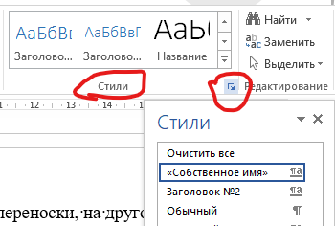

Figure 15

Нажимаем «Создать стиль»

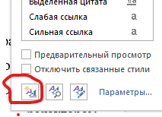

Figure 16

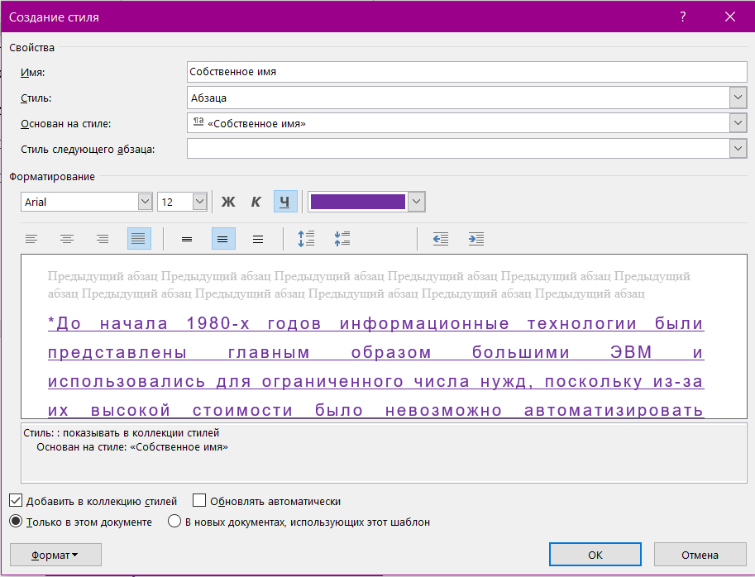

Figure 17

Выставляем наши параметры, далее переходим в раздел «Дополнительно» и выставляем параметры интервала.

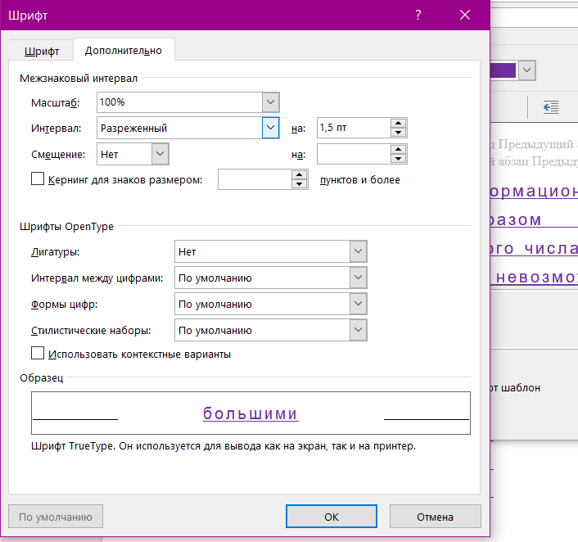

Figure 18

Задание 5. Создание списков

Способ: наложение параметров списка после набора текста.

Элементарные операции информационного процесса включают в себя:

1. сбор;
2. преобразование информации;
3. ввод в компьютер;
4. передачу информации;
5. хранение и обработку информации;
6. предоставление информации пользователю.

Элементарные операции информационного процесса включают в себя:

* сбор;
* преобразование информации;
* ввод в компьютер;
* передачу информации;
* хранение и обработку информации;
* предоставление информации пользователю.

Элементарные операции информационного процесса включают в себя:

1. сбор;
   * 1. преобразование информации;
     2. ввод в компьютер;
2. передачу информации;
   * 1. хранение и обработку информации;
     2. предоставление информации пользователю.

Элементарные операции информационного процесса включают в себя:

* + сбор;
    - преобразование информации;
    - ввод в компьютер;
  + передачу информации;
    - хранение и обработку информации;
    - предоставление информации пользователю.

Контрольные вопросы.

Вопрос 1. Как выровнять текст по ширине, по центру?

1. Выделить мышкой на желаемый абзац или часть или весь текст.
2. На верхней панели переключиться на раздел "Главная".
3. В блоке "Абзац" найти элементы управления выравнивания.  
   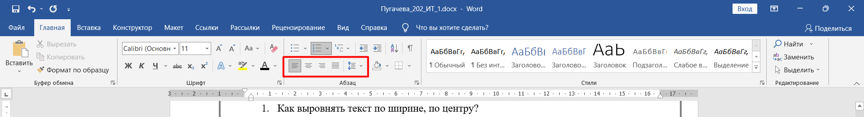

Figure 19

1. Выбрать нужный вариант расположения текста (слева, по центру, справа, по ширине).

Вопрос 2. Что такое абзац текста?

Абзац является единицей членения текста, промежуточной между фразой и главой, и служит для группировки однородных единиц изложения, исчерпывая один из его моментов.

Вопрос 3. Как установить междустрочный интервал текста?

1. На вкладке Конструктор нажать кнопку Интервал между абзацами.
2. Навести указатель на каждый вариант для предварительного просмотра, а затем выбрать подходящий.

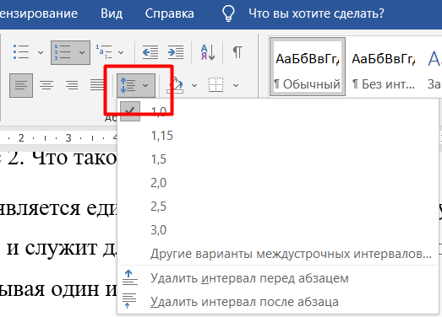

Figure 20

Вопрос 4. Как установить интервал между абзацами?

На ленте Конструктор нажимаем кнопку Интервал между абзацем. Выбираем нужный интервал.

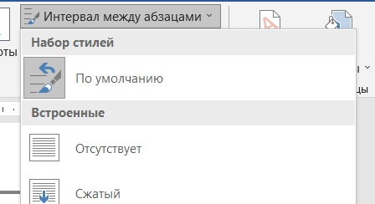

Figure 21

Вопрос 5. Как выделить слово, строку, абзац, весь текст в документе?

Для этого ЛКМ зажимаем и выделяем нужный нам абзац; чтобы выделить слово нужно нажать два раза на ЛКМ; чтобы выделить строку нажимаем четыре раза ctrl + ЛКМ; чтобы выделить весь текст используем горячие клавиши ctrl + A.

Вопрос 6. Как проверить орфографию и грамматику текста?

Орфографические ошибки подчеркиваются красным светом, а пунктуационные синим.



Figure 22

Вопрос 7. Как изменить параметры нумерации страниц?

Ищем в верхнем меню «Вставка», выбираем «Номер страницы» выбираем команду «Формат номеров страниц», в появившемся окошке в выпадающем списке «Формат номера», выбираем нужный вариант, нажимаем ОК.

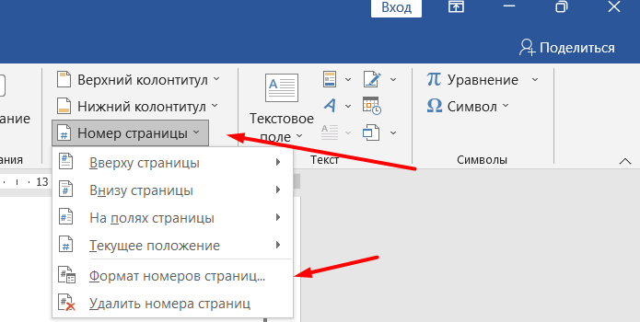

Figure 23

Вопрос 8. Как отменить нумерацию страниц?

Открываем меню вставка, выбираем верхний или нижний колонтитул, откроется конструктор, в нём проставляем галочку - особый колонтитул для первой страницы. С последующих страниц колонтитул уберется при использовании Delete.

Вопрос 9. Как установить параметры абзаца документа?

ПКМ можем видеть меню, в нем выбираем абзац и можем устанавливать параметры.

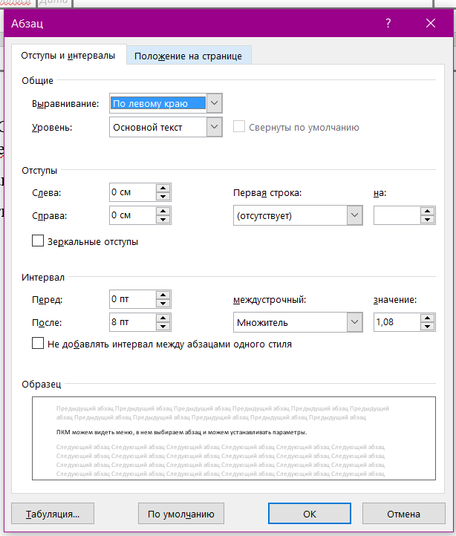

Figure 24

Вопрос 10. Какие параметры абзаца можно установить для текстового документа?

Можно установить различные отступы и интервалы, а также положение на странице.

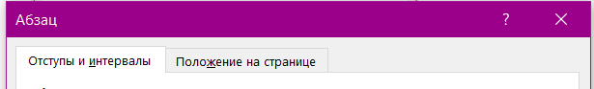

Figure 25